МАТИБАЛИ УУЛУ ШЕРАЛИ
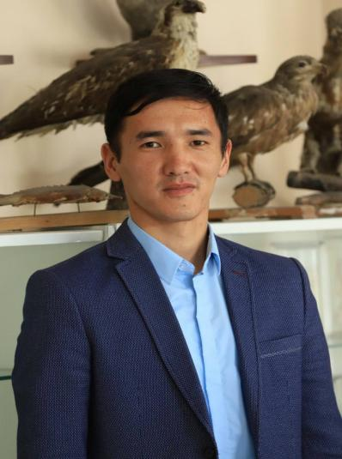 |  |  | - Дата рождения : 09.11.1995г.  - В 2015 году закончил Медицинский колледж ОшГУ по специальности «Лечебное дело».  - В 2018 году закончил Естественно-географический факультет ОшГУ. по спец. “Биология”
Персональная информация
Фамилия |  |  | Матибали уулу
Имя |  |  | Шерали
Отчество
Дата рождения |  |  | 09.11.1995.
Контактная информация: |  | Рабочий телефон
 |  | Домашний телефон
 |  | Мобильный телефон |  |  |  | +996704100095 WhatsApp
 |  | Факс
 |  | E-mail |  |  |  | sherzulpuev899@gmail.com
ОБРАЗОВАНИЕ:
Дата начала / окончания |  | Вуз |  | Факультет |  |  |  | Специальность
2011-2015 |  | ОшГУ |  | Медицинский колледж |  |  |  | Лечебное дело
2015-2018 |  | ОшГУ |  | ЕГФ |  |  |  | Биология
Опыт работы
2011-2015 Студент Медицинского колледжа при ОшГУ.
2015-2018 Студент факультета Естествознания и географии ОшГУ.
2018-2019 Прохожденние военной службы 82497 РОСО воинской части г.Ош
2021-2023 Магистрант факультета Естествознания,туризма и аграрных технологий ОшГУ.
С 2021-года по настоящее время Лаборант кафедры “Зоологии и экологии ФЕТАТ ОшГУ.

Знание языков: указать компетенции по шкале от 1 до 5 (1 – отличное знание, 5 –знание базовых основ)
(Язык) | (Чтение) |  |  |  | (Разговорный) |  | (Письмо)
Кыргызский | 5 |  |  |  | 5 |  | 5
Русский | 5 |  |  |  | 4 |  | 4
Английский | 4 |  |  |  | 3 |  | 3
Личные данные и навыки
Владею работой на компьютере
Паспортные данные: ID 2264682, выданный 21.06.2021.МКК 212013
Удостоверение соц. защиты
Семейное положение:женат, имею 1 дочку.

